XG609 全自动运动粘度测定仪
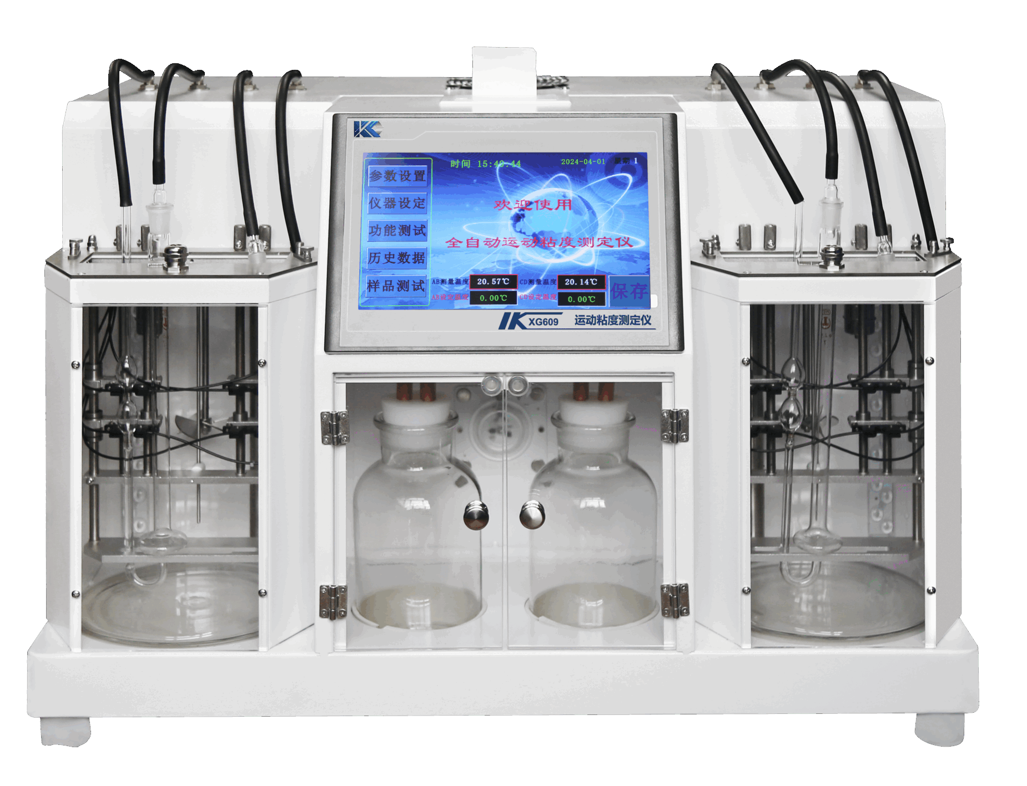

XG609全自动运动粘度测定仪依据GB/T265、ASTM D445标准设计制造。本仪器采用光纤传导检测方式,优于普通光电管检测方式。测量透明及不透明液体包括原油、轻重质燃料油、润滑油、添加剂、废油的运动粘度。可广泛应用于电力、石油、化工、铁路、航空、商检及科研等部门。
主要特点
- 能同时对4种试样同步测定运动粘度值，大大提高工作效率
- 全部PLC控制，稳定可靠性极高，双缸温度随意设置
- 采用纯进口光导纤维检测,不受室内光线、灯光干扰
- 光纤检测位置可调整，灵活自如
- 16组预置参数供选用，调整方便
- 进口控温系统真正达到精度0.01℃
- 温度传感器采用德国进口Pt100不锈钢探头，内置温度校正，检测结果可靠
- 内置无油免维护吸滤泵无需外接任何设备
- 一键完成运动粘度的抽样、计时、计算、打印、清洗、烘干全部过程
- 内置远程控制系统，可对参数程序、试验过程、无线远程监控
- 10寸军工用液晶屏，可靠耐用
- 外接酒精循环浴可做20度粘度（选配）
技术指标
显示方式：10寸工业彩色触摸屏
温度范围：室温～+100℃
控温精度：±0.01℃
粘度分辨率：0.00001mm²/S
实 验 孔：4孔
加热功率：电加热单元，最大加热功率1200W
液位检测：红外光电检测
数据存储：100组测试结果
整机功率：<1500 W
使用环境温度：10～40℃
存储环境温度：0～50℃
工作电源：AC220V±10% 50Hz±10%
重 量：35kg

